Федеральное государственное автономное образовательное учебное учреждение высшего образования “Национальный исследовательский университет ИТМО”
Факультет программной инженерии и компьютерной техники

Лабораторная работа №2
“Синтез помехоустойчивого кода”

Вариант №77

Выполнил:
Ситдиков Рафаэль Ильдусович
Группа: P3131
Проверила:
Авксеньтева Елена Юрьевна
к.п.н, доцент

Г. Санкт-Петербург, 2024г.
Оглавление:
Порядок выполнения работы………………………………………...3
Основные этапы вычислений………………………………………...4
Задание №8……………………………………………………………10
Программное решение и результат выполнения программы……...11
Заключение……………………………………………………………12
Список литературы…………………………………………………...13

Порядок выполнения работы
- Определить свой вариант задания с помощью номера в ISU (он же номер студенческого билета). Вариантом является комбинация 3-й и 5-й цифр. Т.е. если номер в ISU = 123456, то вариант = 35.
- На основании номера варианта задания выбрать набор из 4 полученных сообщений в виде последовательности 7-символьного кода.
- Построить схему декодирования классического кода Хэмминга (7;4), которую представить в отчёте в виде изображения.
- Показать, исходя из выбранных вариантов сообщений (по 4 у каждого – часть №1 в варианте), имеются ли в принятом сообщении ошибки, и если имеются, то какие. Подробно прокомментировать и записать правильное сообщение.
- На основании номера варианта задания выбрать 1 полученное сообщение в виде последовательности 11-символьного кода.
- Построить схему декодирования классического кода Хэмминга (15;11), которую представить в отчёте в виде изображения.
- Показать, исходя из выбранного варианта сообщений (по 1 у каждого – часть №2 в варианте), имеются ли в принятом сообщении ошибки, и если имеются, то какие. Подробно прокомментировать и записать правильное сообщение.
- Сложить номера всех 5 вариантов заданий. Умножить полученное число на 4. Принять данное число как число информационных разрядов в передаваемом сообщении. Вычислить для данного числа минимальное число проверочных разрядов и коэффициент избыточности.
- Дополнительное задание №1 (позволяет набрать от 86 до 100 процентов от максимального числа баллов БаРС за данную лабораторную). Написать программу на любом языке программирования, которая на вход получает набор из 7 цифр «0» и «1», записанных подряд, анализирует это сообщение на основе классического кода Хэмминга (7,4), а затем выдает правильное сообщение (только информационные биты) и указывает бит с ошибкой при его наличии.
Основные этапы вычислений
Задание 59
$$r_{1}$$ | $$r_{2}$$ | $$i_{1}$$ | $$r_{3}$$ | $$i_{2}$$ | $$i_{3}$$ | $$i_{4}$$
0 | 0 | 1 | 0 | 1 | 0 | 0

S₁ = r₁ ⊕ i₁ ⊕ i₂ ⊕ i₄ = 0 ⊕ 1 ⊕ 1 ⊕ 0 = 0
S₂ = r₂ ⊕ i₁ ⊕ i₃ ⊕ i₄ = 0 ⊕ 1 ⊕ 0 ⊕ 0 = 1
S₃ = r₃ ⊕ i₂ ⊕ i₃ ⊕ i₄ = 0 ⊕ 1 ⊕ 0 ⊕ 0 = 1

 | 1 | 2 | 3 | 4 | 5 | 6 | 7
2^{x} | $$r_{1}$$ | $$r_{2}$$ | $$i_{1}$$ | $$r_{3}$$ | $$i_{2}$$ | $$i_{3}$$ | $$i_{4}$$ | S
1 | X |  | X |  | X |  | X | S₁
2 |  | X | X |  |  | X | X | S₂
4 |  |  |  | X | X | X | X | S₃

Синдром (S_{1,} S_{2,} S₃): 011
Ошибка в символе i₃
Правильное сообщение: 0010110, 1100
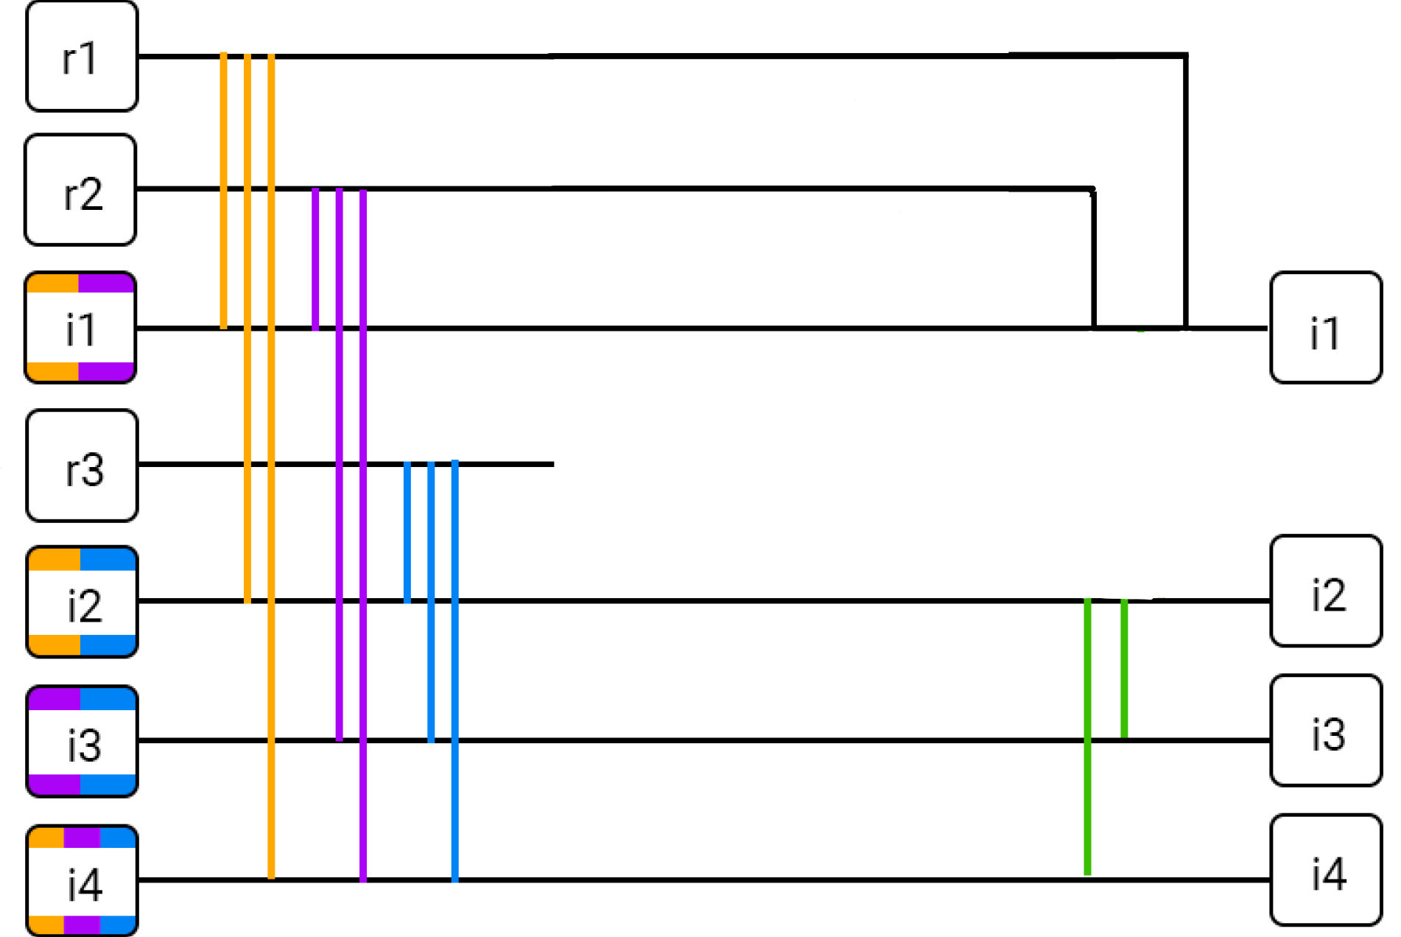

Задание 96
$$r_{1}$$ | $$r_{2}$$ | $$i_{1}$$ | $$r_{3}$$ | $$i_{2}$$ | $$i_{3}$$ | $$i_{4}$$
1 | 1 | 0 | 1 | 0 | 0 | 0

S₁ = r₁ ⊕ i₁ ⊕ i₂ ⊕ i₄ = 1 ⊕ 0 ⊕ 0 ⊕ 0 = 1
S₂ = r₂ ⊕ i₁ ⊕ i₃ ⊕ i₄ = 1 ⊕ 0 ⊕ 0 ⊕ 0 = 1
S₃ = r₃ ⊕ i₂ ⊕ i₃ ⊕ i₄ = 1 ⊕ 0 ⊕ 0 ⊕ 0 = 1

 | 1 | 2 | 3 | 4 | 5 | 6 | 7
2^{x} | $$r_{1}$$ | $$r_{2}$$ | $$i_{1}$$ | $$r_{3}$$ | $$i_{2}$$ | $$i_{3}$$ | $$i_{4}$$ | S
1 | X |  | X |  | X |  | X | S₁
2 |  | X | X |  |  | X | X | S₂
4 |  |  |  | X | X | X | X | S₃

Синдром (S_{1,} S_{2,} S₃): 111
Ошибка в символе: i₄
Правильное сообщение: 1101001, 0000

Задание 21
$$r_{1}$$ | $$r_{2}$$ | $$i_{1}$$ | $$r_{3}$$ | $$i_{2}$$ | $$i_{3}$$ | $$i_{4}$$
0 | 1 | 1 | 1 | 0 | 0 | 0

S₁ = r₁ ⊕ i₁ ⊕ i₂ ⊕ i₄ = 0 ⊕ 1 ⊕ 0 ⊕ 0 = 1
S₂ = r₂ ⊕ i₁ ⊕ i₃ ⊕ i₄ = 1 ⊕ 1 ⊕ 0 ⊕ 0 = 0
S₃ = r₃ ⊕ i₂ ⊕ i₃ ⊕ i₄ = 1 ⊕ 0 ⊕ 0 ⊕ 0 = 1

 | 1 | 2 | 3 | 4 | 5 | 6 | 7
2^{x} | $$r_{1}$$ | $$r_{2}$$ | $$i_{1}$$ | $$r_{3}$$ | $$i_{2}$$ | $$i_{3}$$ | $$i_{4}$$ | S
1 | X |  | X |  | X |  | X | S₁
2 |  | X | X |  |  | X | X | S₂
4 |  |  |  | X | X | X | X | S₃

Синдром (S_{1,} S_{2,} S₃): 101
Ошибка в символе: i₂
Правильное сообщение: 0111100, 0000

Задание 10
$$r_{1}$$ | $$r_{2}$$ | $$i_{1}$$ | $$r_{3}$$ | $$i_{2}$$ | $$i_{3}$$ | $$i_{4}$$
1 | 0 | 1 | 0 | 0 | 0 | 0

S₁ = r₁ ⊕ i₁ ⊕ i₂ ⊕ i₄ = 1 ⊕ 1 ⊕ 0 ⊕ 0 = 0
S₂ = r₂ ⊕ i₁ ⊕ i₃ ⊕ i₄ = 0 ⊕ 1 ⊕ 0 ⊕ 1 = 1
S₃ = r₃ ⊕ i₂ ⊕ i₃ ⊕ i₄ = 0 ⊕ 0 ⊕ 0 ⊕ 0 = 0
 | 1 | 2 | 3 | 4 | 5 | 6 | 7
2^{x} | $$r_{1}$$ | $$r_{2}$$ | $$i_{1}$$ | $$r_{3}$$ | $$i_{2}$$ | $$i_{3}$$ | $$i_{4}$$ | S
1 | X |  | X |  | X |  | X | S₁
2 |  | X | X |  |  | X | X | S₂
4 |  |  |  | X | X | X | X | S₃

Синдром (S_{1,} S_{2,} S₃): 010
Ошибка в символе: r₂
Правильное сообщение: 1110000, 1000

Задание 76
$$r_{1}$$ | $$r_{2}$$ | $$i_{1}$$ | $$r_{3}$$ | $$i_{2}$$ | $$i_{3}$$ | $$i_{4}$$ | $$r_{4}$$ | $$i_{5}$$ | $$i_{6}$$ | $$i_{7}$$ | $$i_{8}$$ | $$i_{9}$$ | $$i_{10}$$ | $$i_{11}$$
0 | 0 | 1 | 1 | 1 | 0 | 0 | 1 | 1 | 0 | 0 | 0 | 1 | 0 | 0

S₁ = r₁ ⊕ i₁ ⊕ i₂ ⊕ i₄ ⊕ i₅ ⊕ i₇ ⊕ i₉ ⊕ i₁₁ = 0 ⊕ 1 ⊕ 1 ⊕ 0 ⊕ 1 ⊕ 0 ⊕ 1 ⊕ 0 = 0
S₂ = r₂ ⊕ i₁ ⊕ i₃ ⊕ i₄ ⊕ i₆ ⊕ i₇ ⊕ i₁₀ ⊕ i₁₁ = 0 ⊕ 1 ⊕ 0 ⊕ 0 ⊕ 0 ⊕ 0 ⊕ 0 ⊕ 0 = 1
S₃ = r₃ ⊕ i₂ ⊕ i₃ ⊕ i₄ ⊕ i₈ ⊕ i₉ ⊕ i₁₀ ⊕ i₁₁ = 1 ⊕ 1 ⊕ 0 ⊕ 0 ⊕ 0 ⊕ 1 ⊕ 0 ⊕ 0 = 1
S₄ = r₄ ⊕ i₅ ⊕ i₆ ⊕ i₇ ⊕ i₈ ⊕ i₉ ⊕ i₁₀ ⊕ i₁₁ = 1 ⊕ 1 ⊕ 0 ⊕ 0 ⊕ 0 ⊕ 1 ⊕ 0 ⊕ 0 = 1

 | 1 | 2 | 3 | 4 | 5 | 6 | 7 | 8 | 9 | 10 | 11 | 12 | 13 | 14 | 15
2^{x} | $$r_{1}$$ | $$r_{2}$$ | $$i_{1}$$ | $$r_{3}$$ | $$i_{2}$$ | $$i_{3}$$ | $$i_{4}$$ | $$r_{4}$$ | $$i_{5}$$ | $$i_{6}$$ | $$i_{7}$$ | $$i_{8}$$ | $$i_{9}$$ | $$i_{10}$$ | $$i_{11}$$ | S
1 | X |  | X |  | X |  | X |  | X |  | X |  | X |  | X | S₁
2 |  | X | X |  |  | X | X |  |  | X | X |  |  | X | X | S₂
4 |  |  |  | X | X | X | X |  |  |  |  | X | X | X | X | S₃
8 |  |  |  |  |  |  |  | X | X | X | X | X | X | X | X | S₄

Синдром (S_{1,} S_{2,} S₃): 0111
Ошибка в символе: i₁₀
Правильное сообщение: 01110011000100, 0011

Задание №8
i – число информационных разрядов в сообщении
r – минимальное число проверочных разрядов
k – коэффициент избыточности
i = (59 + 96 + 21 + 10 + 76) * 4 = 1048
2^{r} ≥ r + i + 1
2^{r} ≥ r + 1059 => r = 11: 2048 ≥ 1059
r = 11
k = $\frac{r}{i + r}$ = $\frac{11}{1059}$ = 0,01038715
Ответ: r = 11, k = 0,01038715.

Программное решение:
Написать программу на любом языке программирования, которая на вход получает набор из 7 цифр «0» и «1», записанных подряд, анализирует это сообщение на основе классического кода Хэмминга (7,4), а затем выдает правильное сообщение (только информационные биты) и указывает бит с ошибкой при его наличии.
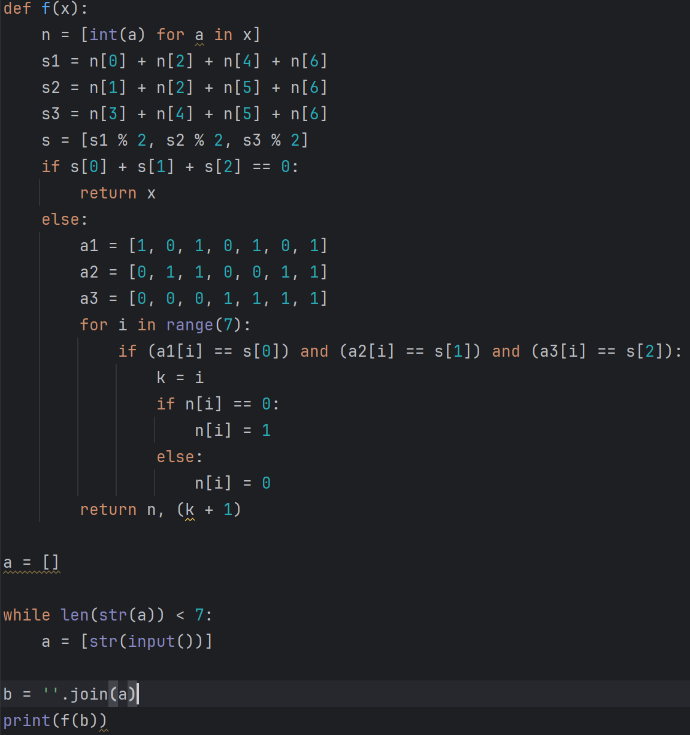
Результат выполнения кода:
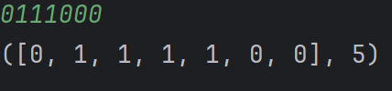

Заключение:
В этой работе я научился строить схему классического декодирования кода Хэмминга(7;4) и (15;11), так же вычислять минимальное число проверочных разрядов и коэффициент избыточности.

Список литературы
- Лекция Балакшина П. В. Видеозапись От 2021 года - https://cloud.mail.ru/public/YMvj/J6gVKrcSQ
- Списки в Python - https://skillbox.ru/media/code/spiski-v-python-chto-eto-takoe-i-kak-s-nimi-rabotat/

